臺北市士林區天母國民小學班級家長導護輪值辦法107.8.29校務會議通過
一、主旨:為鼓勵家長積極參與學校交通導護工作，確保學童上下學安全，落實親師合作精神，特訂定本辦法。
二、實施方式 :
（一）交通崗執勤方式
學務處排定每學年的班級輪值週次及崗位，由家長會及學務處邀請導護志工及各班級家長共同協助交通導護工作。
（二）交通崗執勤時間
星期一～星期五，該週所有上、放學時段。(上午7：30～7：55，中午12:00~12:20，下午16:00~16:20)
（三）交通崗執勤人員分配表
編號 | 位置 | 導護志工 | 班級家長 | 位置圖
第一崗A | 正門7-11 | 1人 | 1人 | 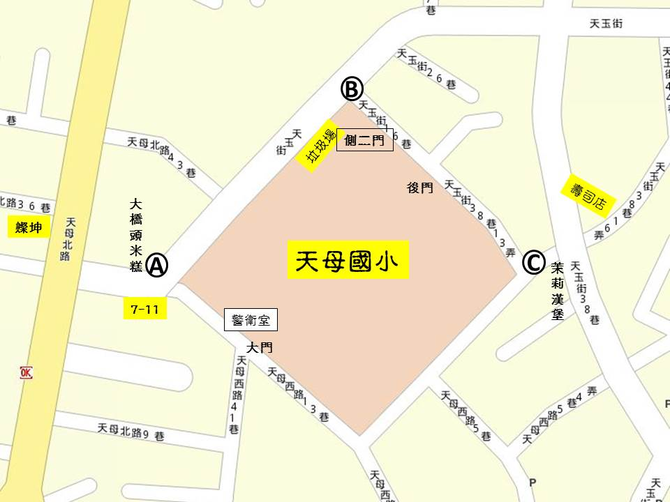
第二崗B | 側二門 | 1人 | 1人
第三崗C | 天母西路38巷  13弄口 | 1人 | 1人
（四）班級家長輪值方式
1. 以班級為單位，以每學年安排2週為原則，每學期約輪值1週，班級輪值週次及崗位另由學務處排訂。
2.由班級家長代表推選1名擔任該班交通導護組長，負責協調該班導護輪值事宜，並於學校日協助向家長說明及安排輪值；學校日當日未出席者，由該班交通導護組長代為安排輪值日期，之後可再協調後調整。
3.因故確實無法參與輪值的家長，請各班導護組長協調其他家長協助。
4.級任老師協助將班級交通導護組長排定之班級輪值表於一週前印發通知輪值家長，另印製一份送交生教組備查（電子檔請級任老師存於Z槽/學務處/生教組/班級家長導護資料夾）。
三、班級導護組長任務內容
（一）安排班級家長交通導護輪值，並參與學校交通導護志工之訓練。
（二）導護組長不排入輪值，但須協助於站崗前一天提醒輪值家長站崗的時間與地點，到時並須確認輪值家長確實到崗協助導護，若崗位缺人，請協助安排補位。
四、督導考核：
（一）班級視查：由輪值當週的班級導師視查該班家長執勤情形，並表達鼓勵與感謝。
（二）行政督導：每日由校長、學務主任、生教組長巡邏各交通崗位。
五、獎勵措施:家長輪值班級導護，每次給予子女天母好兒童2點並於志工手冊核給志工服務時數1小時；擔任導護組長，每學期給予子女天母好兒童10點並於志工手冊核給志工服務時數5小時。
六、本辦法經校務會議通過後實施，修正時亦同。

